


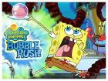
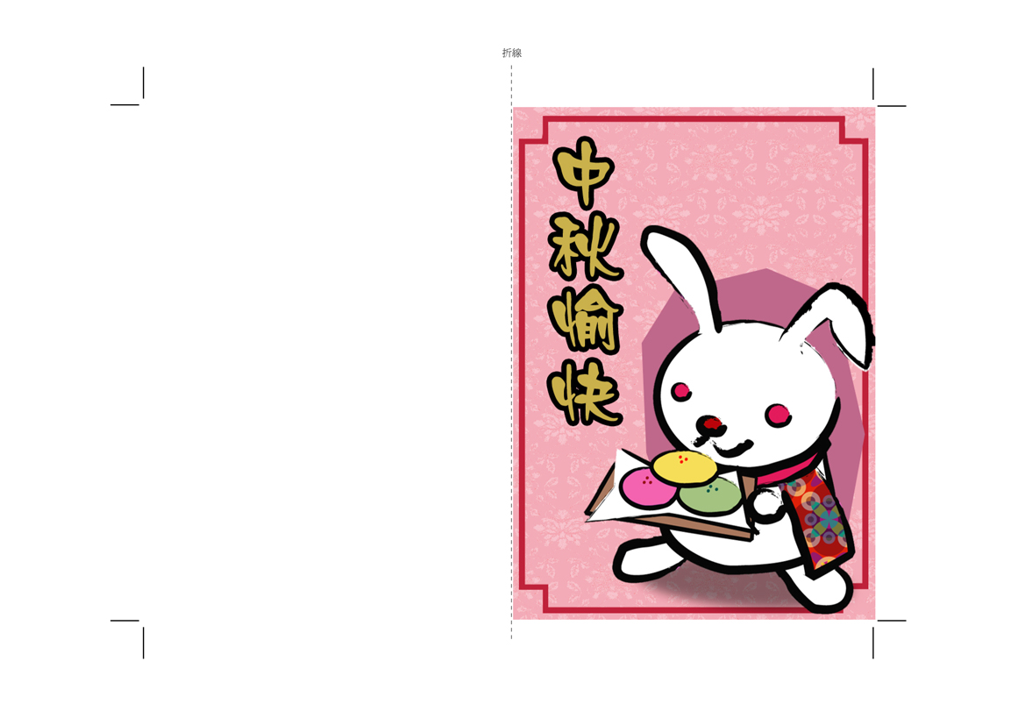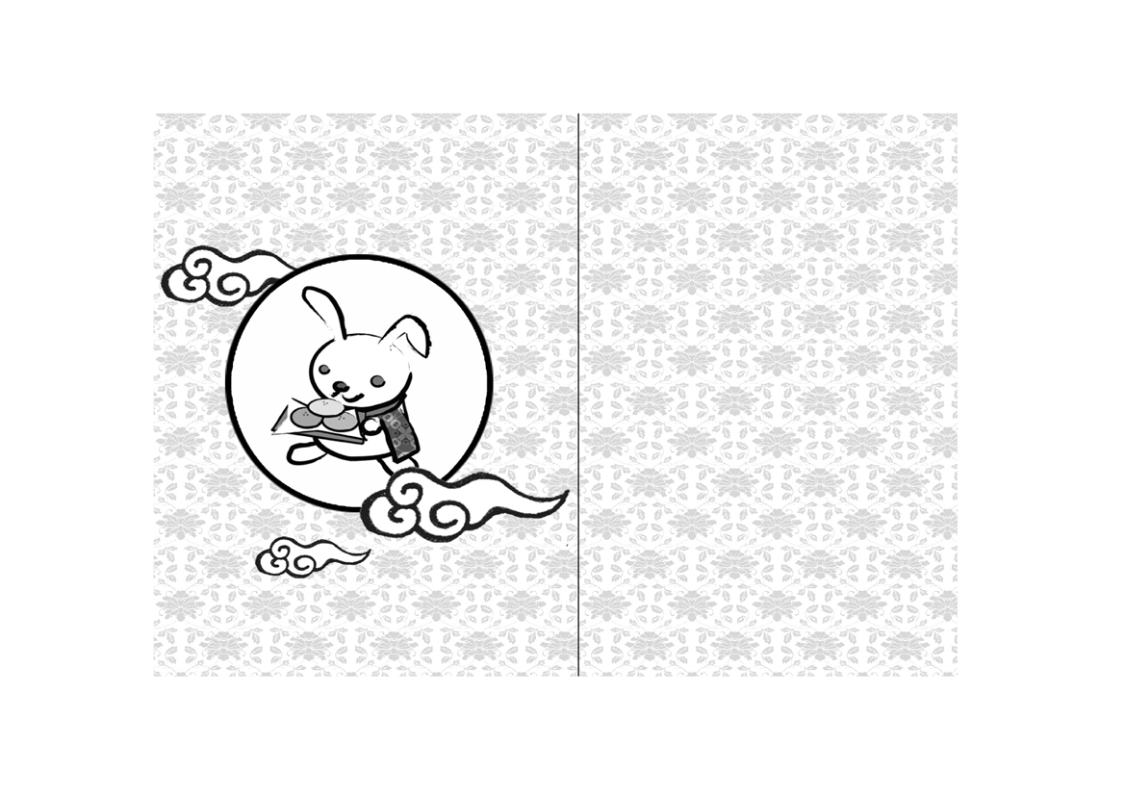
請沿此頁裁切線裁切

請沿另一頁裁切線裁切
親愛的家人:
爸爸 媽媽 妹妹 所有家人新年快樂!，一年又過囉，大家要一起 加油 努力 迎接新的一年，祝你(妳)們虎年行大運 健健康康 平平安安 財源滾滾 事事順心 新年快樂。^^

^

兒子 凡郁敬上 日期 99年3月12日

